- 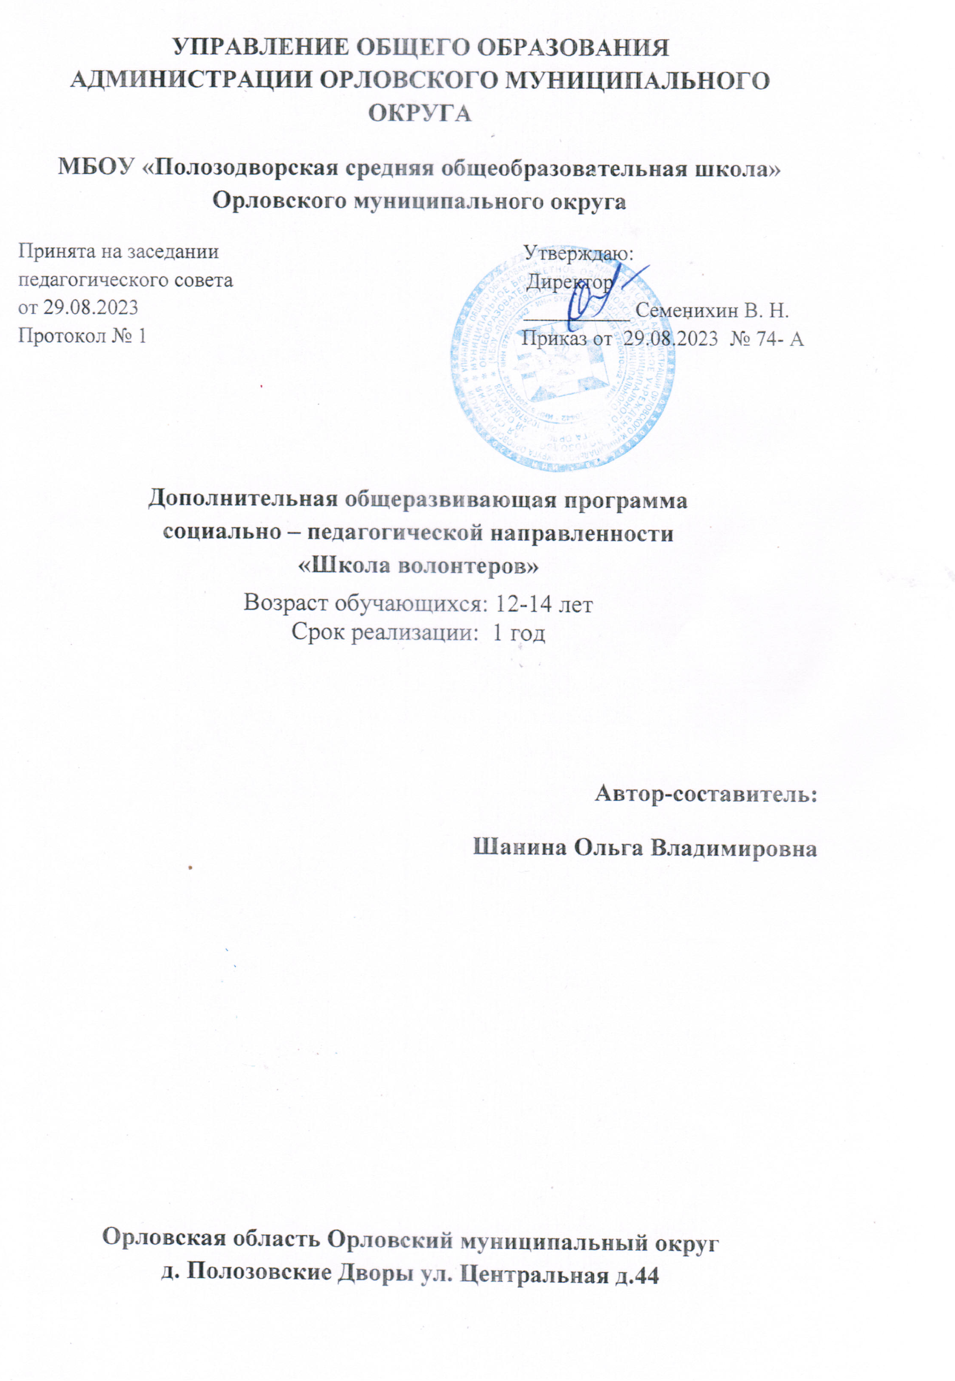1. ПОЯСНИТЕЛЬНАЯ ЗАПИСКА
Программа ориентирована на учащихся 7-х классов. Она определяет основные пути развития системы волонтёрской работы среди учащихся школы, ее основные компоненты, позволяющие формировать мотивацию здорового образа жизни у субъектов образовательного пространства.
В период стремительной глобализации и информатизации жизненного пространства, засилия рекламы и подмены ценностей, подросток каждый день должен делать выбор, противостоять соблазнам жизни, сохранить здоровье и отстоять свою жизненную позицию, основанную на знании и собственном приобретённом опыте.
Быть социально активным значит не только понимать и осознавать ответственность за свою жизнь и здоровье, но защищать и пропагандировать свою социальную и политическую позицию, помогать другим и поддерживать в сложных жизненных ситуациях.
Как и всякая иная компетенция, социальная базируется и основывается на опыте и деятельности самих обучающихся. Нельзя научиться быть социально активным, не участвуя в самой деятельности. Одной из самых эффективных форм активизации подростков является волонтёрское движение.
Цели программы:
· Апробация новых форм организации занятости детей для развития их самостоятельной познавательной деятельности, формирования личностных и коммуникативных качеств;
· Развитие волонтерского движения в школе, формирование позитивных установок учащихся на добровольческую деятельность в системе "ровесник-ровеснику";
· Организация условий, способствующих самореализации личности волонтеров через общественно-полезную деятельность.
Данные цели достигаются через реализацию следующих задач:
· Сформировать сплоченный деятельный коллектив волонтеров и возродить идею шефства как средства распространения волонтерского движения;
· Сформировать умение волонтеров принимать и оказывать психологическую и социальную поддержку окружающим;
· Предоставлять подросткам информацию по актуальным темам и создать условия, позволяющие ученикам своими силами вести волонтерскую деятельность;
· Сформировать у педагогов школы мотивацию к работе по профилактическим программам;
· Организовать механизм взаимодействия школы с окружающим социумом через создание социально-поддерживающих сетей сверстников и взрослых для детей и семей "группы риска";
· Организовать условия, способствующие оказанию позитивного влияния волонтеров на сверстников при выборе ими жизненных ценностей.
В нашей деятельности мы руководствуемся следующими федеральными, областными, муниципальными и школьными законодательными актами:
· Закон РФ "Об образовании";
· Государственная программа "Развитие воспитания детей в Российской Федерации до 2010 года";
· Конституция РФ; Конвенция ООН о правах ребенка; Гражданский кодекс РФ;
· Закон РФ "Об основах системы профилактики безнадзорности и правонарушений несовершеннолетних" от 24.06.1999 г. № 120-ФЗ;
· Приказ Министерства образования РФ "О концепции профилактики злоупотребления психоактивными веществами в образовательной среде" от 28.02.2000 г. № 619;
· Федеральный закон "Об ограничении розничной продажи и потребления (распития) пива и напитков, изготавливаемых на его основе" от07.03.2005 г. № 11-ФЗ;
· Семейный кодекс РФ; Уголовный кодекс РФ;
· Федеральный закон "Об основных гарантиях прав ребенка в РФ" от 24.07.98 № 124-ФЗ;

- ОБЩАЯ ХАРАКТЕРИСТИКА
В отечественной педагогике накоплен большой опыт социализации подростков. Пионерские дружины и комсомольские активы, тимуровцы и юные следопыты – далеко не полный перечень разных форм, направленных на формирование и развитие социальных и, главным образом, политических взглядов подростков. Вот только лишены они были одного, и самого главного - собственного желания и возможности выбора.
Ушедшие в прошлое старые формы организации досуга учащихся и изменившаяся социально-экономическая обстановка в стране, требовало появления новых подходов и методов активизации подростков. Именно поэтому появления новых форм вовлечения подростков в социальную активность, призвано способствовать формированию и совершенствованию политической и социальной компетентности подрастающего поколения. Волонтёрское движение, на мой взгляд, может стать одной из таких форм работы.
Волонтеры (от англ.Volunteer - доброволец) – это люди, делающие что-либо по своей воле, по согласию, а не по принуждению.
Волонтерские или добровольческие организации - это свободные союзы людей, объединенных каким-либо общим специальным интересом. Их деятельность связана, как правило, с благотворительностью, милосердием.
В России сегодня действует много молодежных волонтерских объединений, которые занимаются пропагандой здорового образа жизни. Волонтерское движение сейчас развивается довольно бурно. И одна из основных причин этого – добровольность и свобода выбора. Добровольно выбранная социально значимая деятельность неизмеримо выше для личности подростка навязанной извне. К тому же, формирование компетентности возможно только в единстве с ценностями человека, т.е. при глубокой личной заинтересованности человека в данном виде деятельности.
Миссия нашего волонтерского отряда – внести вклад в физическое и нравственное оздоровление общества, сделать жизнь окружающих светлее и ярче.
- МЕСТО УЧЕБНОГО ПРЕДМЕТА
Проект рассчитан на формирование и становление волонтерского движения; работа по реализации программы действий; совершенствование волонтерского движения и подведение итогов. Занятия проходят 2 часа в неделю, за год 72 часа теории.
- СОДЕРЖАНИЕ УЧЕБНОГО ПРЕДМЕТА
Тема1: «Милосердие» - возрождение лучших отечественных традиций благотворительности, воспитание доброты, чуткости, сострадания.
Тема 2: «Спорт и здоровый образ жизни» - пропаганда, реклама здорового образа жизни, занятий спортом. Содействие утверждению в жизни современного общества идей добра и красоты, духовного и физического совершенствования подростков.
Тема3: «Наглядная агитация» - привлечение внимания общественности к проблемам экологии, нравственности, духовности здоровья, взаимопомощи.
Тема 4: «Творческий блок» - формирование социально – активной позиции подростков, развитие творческих способностей.
Тема 5: «Экология» - привлечь внимание жителей к проблемам чистоты окружающей среды.
- РЕЗУЛЬТАТЫ ОСВОЕНИЯ УЧЕБНОГО ПРЕДМЕТА
По окончании 7 класса должны быть достигнуты определенные результаты:
- Повышение уровня пропаганды здорового образа жизни как компонента профилактической работы по предупреждению употребления психоактивных веществ.
- Привлечь внимание общественности и органы власти к данной проблеме;
- Выработка у сверстников сознательного отношения к здоровому образу жизни;
- Вовлечение подростков школы и города в альтернативные виды организации досуга
- Значительное число молодёжи, ведущей здоровый образ жизни, сплотятся благодаря нашему проекту, и вместе будут общаться, проводить досуговые, спортивные и общественные акции.
- Проведение «Марафона Здоровья», с агитацией здорового образа жизни, в которой примут участие учащиеся всей школы.
- Активная работа волонтёрской группы в школе.
- Овладение эффективными формами общения, информационными технологиями, развитие коммуникативных умений; развитие организаторских навыков;
- Создание печатной агитационной продукции по проблеме.
- Создание сайта по волонтёрскому движению в нашей школе.

- ТЕМАТИЧЕСКОЕ ПЛАНИРОВАНИЕ

Тема | Мероприятия | Форма деятельности
Тема 1  «Милосердие» | - оказание помощи сиротам интернатов;  - помощь престарелым и ветеранам труда и ВОВ;  - участие в городской акции «Добрые дела»  - участие во Всесоюзном Дне добра. | практическая  практическая  практическая  практическая
Тема 2  «Спорт и здоровый образ жизни»; | - строгое выполнение тех пунктов Устава школы, касающихся здоровому образу жизни;  - участие в соревнованиях: школы и города  - организация спортивных праздников и мероприятий;  - организация походов, экскурсий;  - вовлечение обучающихся в спортивные секции и кружки;  - выпуск стенгазет о здоровье, стендов об известных спортсменах.  - участие на классных часах, посвященных ЗОЖ | Теоретическая  Практическая  Практическая  Теоретическая  Практическая  Практическая  Теоретическая  Практическая  Теоретическая  Практическая  Теоретическая  Практическая
Тема 3 «Наглядная агитация» | - выпуск стенгазет  - распространение брошюр, агитационных листовок;  - организации конкурсов рисунков, плакатов;  - организация творческих работ  - Разработка социальных проектов и активное участие в этих проектах. | Практическая  Практическая  Теоретическая  Практическая  Теоретическая  Практическая
Тема 4  «Творчество» | - организация и проведение вечеров, праздников;  - участие в художественной самодеятельности, агитбригадах;  - участие в мероприятиях школы, города и области, месячниках, акциях;  - проведение традиционных праздников (линейка на первое сентября, Новый год, 23 февраля и т.д.) | Практическая  Теоретическая  Практическая  Теоретическая  Практическая  Теоретическая  Практическая  Игровая
Тема 5 «Экология» | - Помощь в благоустройстве участка вокруг техникума, клумб;  - охрана и уход за цветами в рекреации и на территории техникума;  - выпуск экологической стенгазеты;  - акция «Посади дерево и сохрани его»;  - Разработка социальных проектов и активное участие в этих проектах. | Практическая  Практическая  Практическая  Практическая  Теоретическая  Практическая

7

. КАлендарно-тематическое планирование
№п/п | Тема | дата
1-2 | Организационное заседание волонтерской команды. Распределение поручений
3-4 | Подготовка методического, информационного, раздаточного материала
5-6 | Тренировочное занятие «От бытовой привычки к трагедии на дороге»- профилактика дорожно-транспортного травматизма. В рамах всероссийской акции «Внимание дети»;
7-8 | Работа на пришкольном участке
9-10 | Акция «Доброе сердце»
11-12 | Ведение летописи волонтёрского клуба в школе
13-14 | Тренинг на сплочение коллектива « Мы – коллектив!»
15-16 | Квест-игра « Поезд здоровья», пропаганда ЗОЖ
17-18 | Уроки вежливости, знакомство с правилами хорошего тона, воспитание уважения другому человеку
19-20 | Конкурс плакатов «Школа – территория здоровья»
21-22 | Выпуск листовки «Безопасная дорога»
23-24 | Беседа «Зимние травмы»
25-26 | Выпуск стенгазеты «Профилактика травматизма»
27-28 | Дискуссия «Что мы знаем о СМС»
29-30 | Устный журнал «Я здоровье сберегу – сам себе помогу»
31-32 | Ведение летописи волонтёрского клуба в школе
33-34 | Агитбригада «Если ты куришь…»
35-36 | Подготовка проекта «Жизнь дается один раз»
37-38 | Диспут «Мобильный телефон «ЗА» и «ПРОТИВ»
39-40 | Анкетирование « Смертельные болезни»
41-42 | Заседание волонтерского отряда
43-44 | Устный журнал «Я здоровье сберегу - сам себе помогу»
45-46 | Исследование самочувствия учащихся в коллективе
47-48 | Фото - выставка «День здоровья в моей семье»
49-50 | Подготовка проектов для участия в школьной научной конференции
51-52 | Готовим физминутку для первоклашек
53-54 | Подготовка проектов для участия в школьной научной конференции
55-56 | Подготовка проектов для участия в школьной научной конференции
57-58 | Выпуск бюллетеня "Осторожно, клещи!"
59-60 | Беседы о клещевом энцефалите
61-62 | Ведение летописи волонтёрского клуба в школе
63-64 | Работа на пришкольном участке
65-66 | Подготовка лекторской группы на тему: «Быть волонтёром – это здорово!»
67-70 | Заседание волонтерского отряда
71-72 | Подведём итоги

